О награждении Почетной грамотой

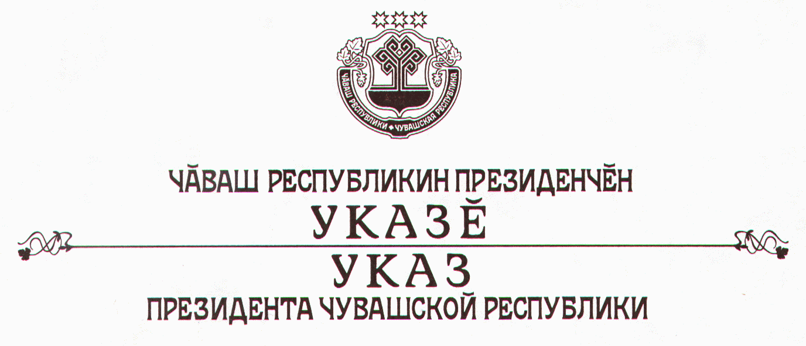
Чувашской Республики Укина Г.Н.

За заслуги в обеспечении безопасности населения и организаций
Чувашской Республики и многолетний добросовестный труд наградить

ПОЧЕТНОЙ ГРАМОТОЙ ЧУВАШСКОЙ РЕСПУБЛИКИ
Укина Геннадия Николаевича – помощника начальника Управления – руководителя аппарата оперативного штаба Управления Федеральной службы безопасности Российской Федерации по Чувашской Республике.

Президент
Чувашской Республики – Н.Федоров

г. Чебоксары
14 апреля 2007 года
№ 29

